激光雷达基本知识

激光雷达（LiDAR），英文全称为Light Detection And Ranging，它是由发射系统、接收系统、信息处理系统三部分组成，他的运作机理跟雷达类似，就是激光器将电脉冲变成光脉冲发射出去，然后接收器接收到反射回来的光脉冲，根据信息处理系统运用一系列算法得出目标的位置、运动状态和形状等等。他跟雷达（毫米波雷达，目前特斯拉使用的技术）本质是类似的，只是使用的是激光。激光雷达扫描获取信息的原理如下图:

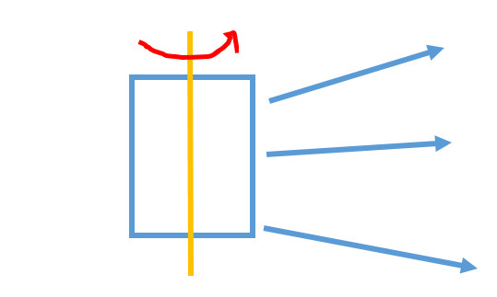

图中的矩形就是激光雷达，右侧的箭头则代表发射出去的激光，激光雷达不断的旋转就能对着周围环境发射出全方位的激光（可以当暗器了），发射出去的激光线束越多，理论上返回的数据就越多，而我们普通所谓的4线，8线，16线，64线指的就是一个激光雷达发射出去的激光线数，这个线数是指垂直方向分布的n条线，激光雷达在工作时会旋转使垂直方向上的n条线不停打到水平方向的360度所扫到的物体。

激光雷达产品参数一般包括四个方面：测量距离、测量精度、角度分辨率以及激光单点发射速度。

其中测量距离则反映了激光雷达的应用场景，测量精度反映的是测量的精准度，单点发射速度越快，则接收到的信息数据就越多，构造的3D场景更为精细。

角度分辨率包括水平分辨率和垂直分辨率，目前技术上水平可视角度都是360度可视，因为水平是由电机转动的，所以水平可视角度较高，且主流的厂商水平分辨率都在0.1度。而目前主要的问题在于垂直分辨率。

垂直分辨率是与发射器几何大小相关，也与其排布有关系，就是相邻两个发射器间隔做得越小，垂直分辨率也就会越小。可以看出来，线束的增加主要还是为了对同一物体描述得更加充分。如果是不通过减少垂直分辨率的方式来增加线束，其实意义不大。  
 如何去提高垂直分辨率？目前业界就是通过改变激光发射器和接收器的排布方式来实现：排得越密，垂直分辨率就可以做得很小。另一方面就是通过多个 16 线激光雷达耦合的方式，在不增加单个激光雷达垂直分辨率的情况下同样达到

第一种方法，如果在不增加垂直可视范围情况下增加线束，是有一定天花板的。因为激光发射器的几何大小很难进一步再缩小，比如说做到垂直 1 度的分辨率，如果想做到 0.1 度，几乎不可能。

第二种方法，多传感器耦合，即多个激光雷达耦合，因为它不是单一产品，那么对往后的校准将会有很高的要求。

所以为了解决垂直分辨率的问题，目前业内采用的是两种方法

1. 混合固态

2. 纯固态

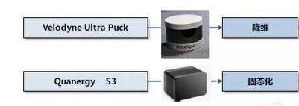

混合固态就是将激光发射器和接收器固定。以Velodyne使用的混合固态激光雷达为例，它是固定了驱动和探测组件，但扫描系统是机械转动式的。由于一体化固定了的驱动和探测组件，也能实现成本降低和体型缩小，同时考虑到32线和16线在混合固态下的应用效果也不差，所以会采用降维的方式，目前Velodyne 旗下的PUCK就采用的是16线，目前售价为8000美金。目前采用混合固态的方法的企业有velodyne和waymo，国内也有一家企业采用了混合固态的方法。

纯固态的方法则是技术上的一种革新，类似于固态硬盘对机械硬盘的超越。目前的固态技术只有Quanergy拥有，并且他也只是在CES上展出了和德尔福合作制造的S3，仅仅是一个展出的过渡品，在2017年才会出正式的产品（但距离量产还有一段距离）固态激光雷达的原理类似于相控阵雷达，不需要机械旋转，它通过调节发射器控制阵列的激光相位来改变发射激光的角度，进而使用电子控制的方式就可以实现不同视角的扫描。(相控阵雷达（英文：Phased Array Radar，PAR）即相位控制电子扫描阵列雷达，利用大量个别控制的小型天线元件排列成天线阵面，每个天线单元都由独立的开关控制，基于惠更斯原理通过控制各天线元件发射的时间差，就能合成不同相位（指向）的主波束，而且在两个轴向上均可进行相位变化；与托马斯·杨的双缝实验相似，相控阵各移相器发射的电磁波以建设性干涉原理强化并合成一个接近笔直的雷达主波瓣，而旁瓣则由于干涉相消而大幅减低。)

简单来说就是固态技术采用了半导体材料作为激光发射器，通过控制发射器的阵列从而实现不旋转发射器就能发射出全方位的激光，Quanergy表示其旗下的固态激光雷达没有任何移动的部件。